Sajtóközlemény

GC Academic Excellence Contest 2024

Kihirdették a 2024-es GC Academic Excellence Contest nyerteseit

Leuven, 2024. szeptember - A GC Europe örömmel jelenti be a 2024-es GC Academic Excellence Contest győzteseit, amelyre több mint 20 ország több mint 70 egyeteméről 272 résztvevő érkezett. Ez a rangos verseny, amelynek célja az innováció, a tudományos kiválóság és a GC Europe vezető fogászati termékeivel való gyakorlati tapasztalatszerzés elősegítése, egyedülálló lehetőséget kínál a résztvevőknek, hogy megmutassák tehetségüket, miközben elmélyítik gyakorlati tudásukat.

A résztvevő országok nemzeti versenyeit követően a legjobb döntősök meghívást kaptak egy kétnapos látogatásra a belgiumi Leuvenbe, ahol egy elismert szakértői testület előtt mutatták be munkájukat, és részt vettek Dr. Javier Tapia Guadix mesterkurzusán a GC Europe legmodernebb campusán és oktatási központjában. Minden résztvevő élvezte ezt az egyedülálló lehetőséget, hogy kapcsolatokat építsen más szakemberekkel, és elmélyítse tudományos és gyakorlati ismereteit.

Az egyetemisták kategóriájában a romániai Cristina Neghina nyerte el az első helyet, míg az egyiptomi Nayera Amr Nazmy a másodikat. A posztgraduálisok kategóriájában a görög Maria Fostiropoulou végzett első helyen, az egyiptomi Marwa Abdel Hafez pedig a másodikon.
A közönségdíjat az egyiptomi Mostafa Elmisky nyerte a Facebookon, míg a török Irem Öskurt az Instagramon nyert.

Gratulálunk minden nyertesnek és szívből köszönjük mindenkinek, aki hozzájárult az idei év sikeréhez! Az Önök erőfeszítései egyre magasabbra teszik a lécet a fogászati terület tudományos és klinikai minőségének!

A GC Academic Excellence Contest nagyra becsült hírnévnek örvend, széles körű és változatos követéssel a legjobb egyetemekről. A győzteseknek járó pénzjutalom mellett a résztvevő intézmények értékelik a megszerzett ismertséget, ami növeli a tudományos és szakmai közösségekben való jelenlétet és elismerést. A következő versenyre a tervek szerint 2025. szeptember 19-én és 20-án kerül sor.

GC Europe N.V.
Interleuvenlaan 33
3001 Leuven
+32.16.74.10.00
https://www.gc.dental/europe
info.gce@gc.dental
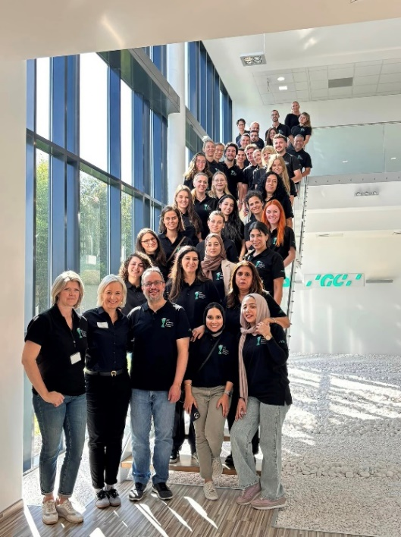
A zsűri, a résztvevők és a GC házigazdái a GC Europe Campuson
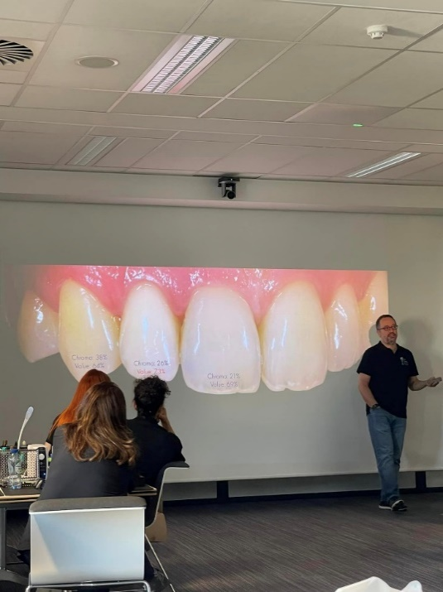
Javier Tapia Guadix mesterkurzusa
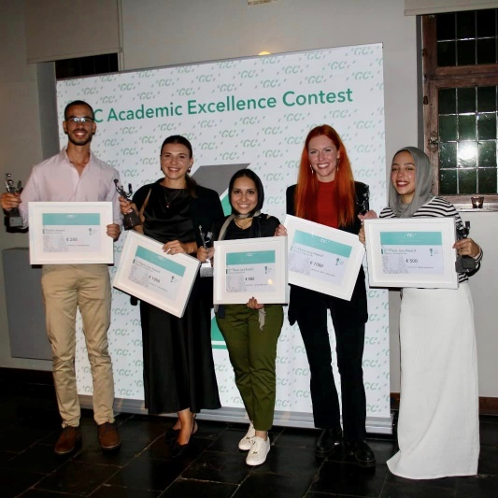
A nyertesek kihirdetése a Faculty Clubban, Leuvenben. Balról jobbra: Mostafa Elmisky, Cristina Neghina, Nayera Amr Nazmy, Maria Fostiropoulou, Marwa Abdel Hafez. A képen nem szerepel: Irem Öskurt.

